CHLAZENÍ REPASE PODSTOLOVÉ VČETNĚ STOJANU KOBBRA 3PX

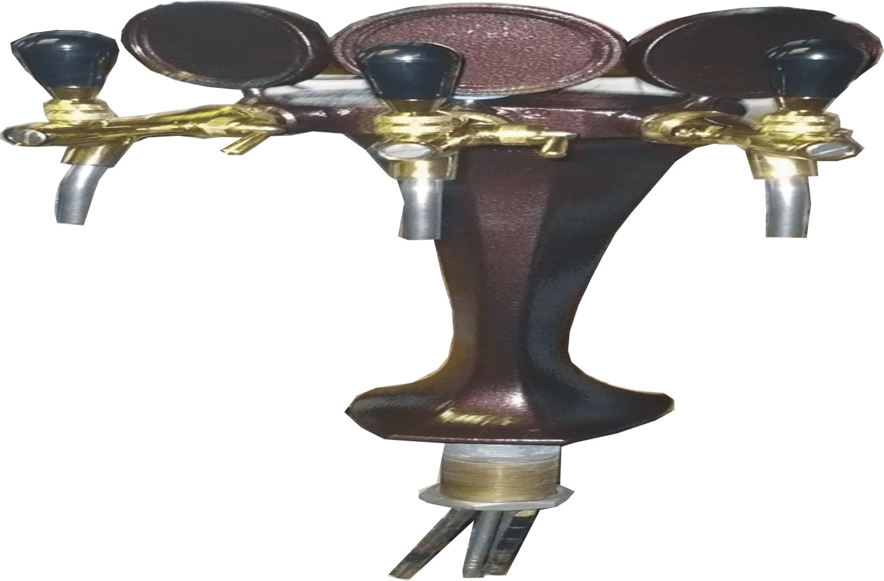
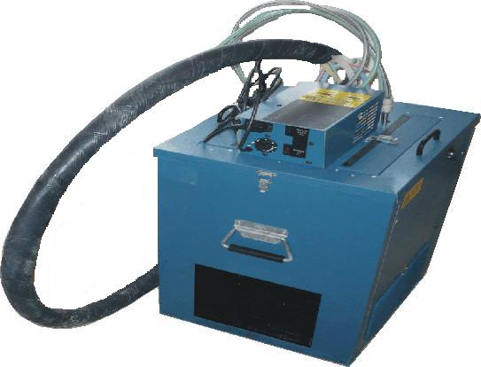

Typ chlazení - VODNÍ | PODSTOLOVÉ CHLAZENÍ EU + KOBBRA
Chladící výkon | cca 126 l/hod.
Výstupní teplota nápoje | 2 – 8 ° C
Počet chlazených nápojů | 3
Napájení | 230 V 50 Hz
Chladivo | R 134 A
Vnější rozměry
- šířka | 480 mm
- hloubka | 430 mm
- výška | 620 mm + 120 mm
Cena ( chlazení + kobbra ) | 9 600,-
Příslušenství ( python 2 m, JG spojky 14 ks, koncovkama NH 3 x, 12 m silovové hadice) | 1 200,-
Kompletní cena zařízení včetně DPH 20 % | 10 800,-

Dodávané chladiče jsou včetně vedení spojek. Narážecí hlavy jsou dodány dle požadavků zákazníka, nejsou součástí cenové kalkulace. Typ bajonet za 800,- Kč, typ plochý za 900,- Kč vč. DPH.

Objednávky na tel: 602/48 77 13 nebo na email: sokolservis@seznam.cz

